國立員林農工 104 學年度第 二 學期活動紀錄
主題 | ▇行政業務□性平教育□品格教育□衛生教育□環境教育  □國際教育□家庭教育□語文教育□生命教育□生涯發展□就業輔導□專業技能□藝術教育□科學教育□體育教育  □其他
活動名稱 | 「與校長有約座談會」
主持(講)人 | 學務主任-黃淑玫
辦理單位 | 學務處 | 協辦單位
時間 | 105年 2月17 日  12:00-13:00 | 地點 |  | 會議室
參與教師 | 2人 | 參與學生 |  | 20人
內容概述 | 班聯會成員與校長座談  - 建議與意見反映  - 校長勉勵  - 意見溝通
成 績 | 本活動無競賽成績
其他 | (如配合活動、特殊情況、遭遇困難……等)
活動照片
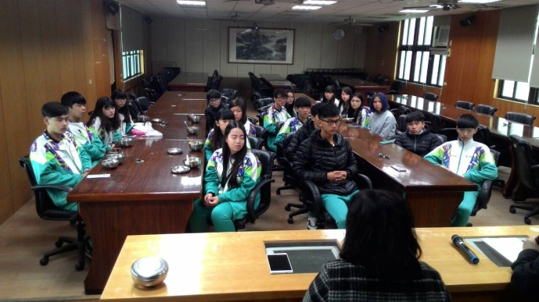 |  |  | 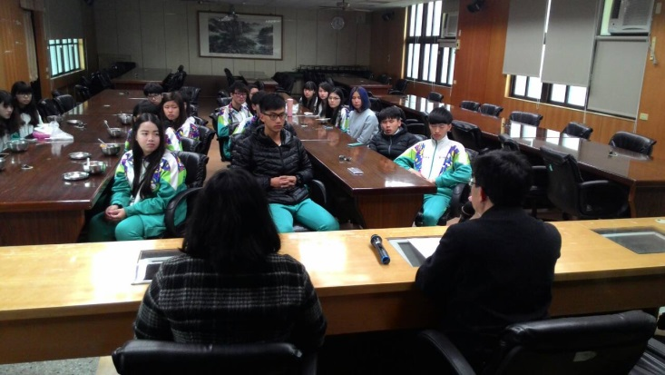
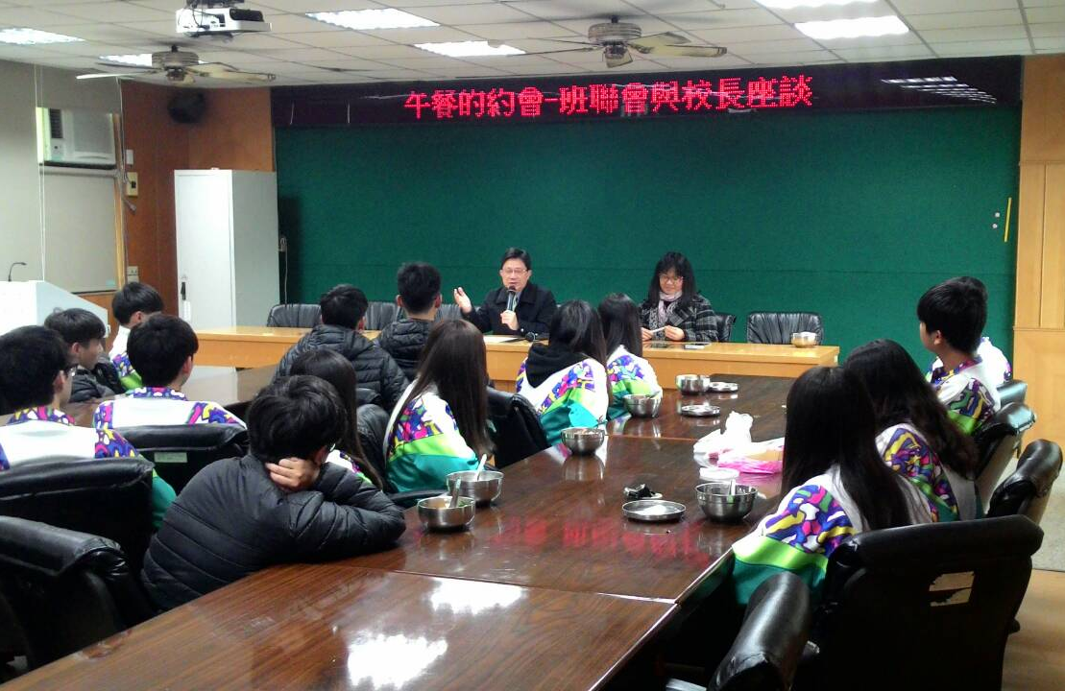 |  |  | 